12 факторов риска
развития сахарного диабета

1. Сидячий образ жизни

Согласно данным последних исследований, сидячий образ жизни на работе или дома увеличивает риск развития сахарного диабета 2 типа. Одним из основных способов профилактики этого заболевания является регулярная физическая активность.
Во время физической активности глюкоза поступает из крови к мышцам, где она используется в качестве источника энергии. Кроме того, физическая активность позволяет поддерживать вес в норме и бороться с бессонницей.

2. Абдоминальное ожирение

По данным научно-исследовательских институтов здравоохранениия, 85% людей, страдающих сахарным диабетом 2 типа, имеют избыточный вес.
Накопление жира в области талии (абдоминальное ожирение) ведет к тому, что клетки организма становятся устойчивыми к действию инсулина. Инсулин – это гормон, необходимый для проникновения глюкозы в клетки, которые используют глюкозу в качестве источника энергии. Если клетки не перерабатывают

сестры страдают сахарным диабетом 2 типа, то риск развития заболевания повышается. Например, если сахарный диабет есть у одного близнеца, то вероятность его развития у второго составляет 75%.
Однако даже при наличии генетической предрасположенности здоровый образ жизни позволяет отсрочить начало заболевания, а в некоторых случаях даже предотвратить его развитие.

12. Расовая принадлежность


У представителей определенных рас и этнических групп риск развития сахарного диабета выше, чем в общей популяции. Например, у афроамериканцев и американцев азиатского происхождения риск развития заболевания на 77% выше, чем у представителей европеоидной расы.

Раса и этническая группа относятся к так называемым немодифицируемым факторам риска, т.е. факторам, на которые повлиять невозможно.

Однако существуют и модифицируемые факторы, такие как вес, питание, стресс, сон, на которые может повлиять сам человек и изменить свой образ жизни к лучшему.
9. Депрессия

Помимо того, что депрессия сопровождается подавленным состоянием, раздражительностью и потерей интереса к жизни, она увеличивает риск развития сахарного диабета на 60%.
Люди, которые испытывают депрессию, как правило, не занимаются спортом и плохо питаются.
Кроме того, при депрессии происходят гормональные изменения, повышающие риск развития ожирения.

10. Возраст

Сахарный диабет 2 типа чаще развивается у женщин старше 45 лет.
В этом возрасте замедляется скорость обменных процессов, уменьшается мышечная масса и увеличивается вес.

Вот почему после 45 лет так важно вести здоровый образ жизни и каждые 3 года проходить обследование на сахарный диабет.

11. Диабет у ближайших родственников

Сахарный диабет часто встречается у родственников.
Действительно, определенную роль в развитии заболевания имеет наследственность. Если родители, братья или

глюкозу, то она остается в крови, что повышает риск развития сахарного диабета.
3. Повышенный уровень глюкозы
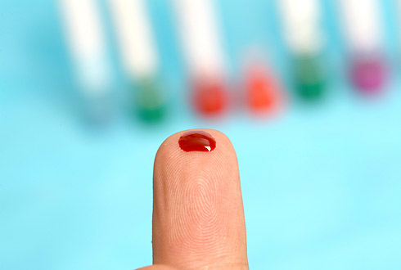
Для того чтобы оценить риск развития сахарного диабета и предиабета, необходимо регулярно контролировать уровень глюкозы в крови с помощью простого анализа крови. Предиабет – это состояние, при котором уровень глюкозы повышен, но не так сильно, как при сахарном диабете. У взрослых норма глюкозы в крови 3,89 - 5 ,83 ммоль/л, с 60 лет уровень глюкозы в норме возрастает до 6,38 ммоль/л.
У человека с предиабетом еще есть шанс принять меры, чтобы не допустить развития сахарного диабета.

4. Недостаточное количество сна


Недосыпание истощает наш организм и приводит к выработке избыточного количества гормонов стресса. В результате клетки организма становятся устойчивыми к инсулину, и человек набирает вес.
Люди, которые мало спят, все время хотят есть. Это связано с тем, что в условиях постоянного недосыпания уровень гормона грелина повышается. А этот гормон стимулирует аппетит. Поэтому ночной сон должен составлять не менее 7-8 часов.

5. Неправильное питание


Употребление недостаточного количества овощей и фруктов ведет к развитию различных заболеваний, в т.ч. сахарного диабета.

Согласно данным некоторых исследований, ежедневное употребление не менее одной порции (180 г) овощей с зелеными листьями, например шпината и капусты, снижает риск развития сахарного диабета на 14%.

6. Стресс

Хронический стресс приводит к выработке избыточного количества гормонов стресса, например, кортизола. В результате клетки организма становятся устойчивыми к инсулину, и уровень глюкозы в крови повышается.
Стресс также является причиной появления других факторов риска развития сахарного диабета, таких как депрессия, плохое питание и плохой сон.

Справиться со стрессом помогут йога, медитация и даже просмотр комедии.

7. Сладкие напитки

Употребление большого количества сладких напитков (соки, энергетические напитки, холодный чай, кофейные напитки) способствует ожирению и повышает риск развития сахарного диабета.
Эксперты считают, что сладкие напитки снижают восприимчивость клеток к инсулину, что приводит к повышению уровня сахара в крови.
Вместо сладких напитков следует пить воду.

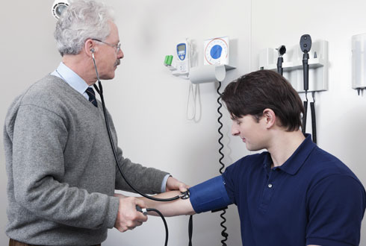
8. Повышение артериального давления
Артериальное давление считается повышенным, если его значение превышает 140/90 мм рт.ст. Если давление повышено, то сердцу труднее выполнять работу по перекачиванию крови.
Повышение давления не приводит к развитию сахарного диабета, но часто сочетается с ним.
Для профилактики повышения давления используются те же методы, что и для профилактики сахарного диабета, в частности физические упражнения и правильное питание.



ГБУЗ
«Областной центр медицинской профилактики»
Адрес: г. Оренбург, ул.Алтайская, 12А.
Тел.: 8(3532) 33-62-10, 70-32-45

Каждый вторник работает «горячая телефонная линия» по вопросам профилактики заболеваний, преодолению факторов риска неинфекционных заболеваний, здоровому образу жизни, конфликтных и стрессовых ситуаций, отказу от курения. Консультации ведут квалифицированные специалисты центра профилактики и областных и городских медицинских организаций
Телефон: 8(3532) 70-32-45

Министерство здравоохранения
Оренбургской области

ГБУЗ «Оренбургский областной центр медицинской профилактики»

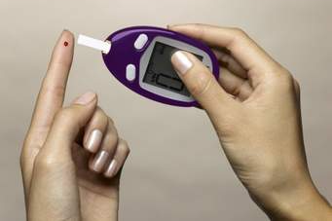
12 факторов риска развития сахарного диабета

Оренбург

